一、进制转换

100的二进制，八进制，十六进制是多少

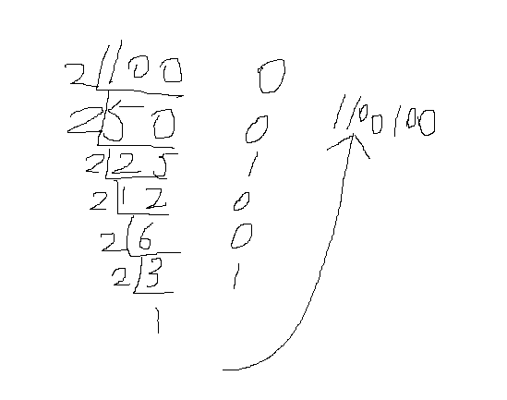

二进制：1100100

解析: 1100100分为(八进制)3个数一组1 100 100

八进制：1 100 100 144

解析: 1100100分为(十六进制)4个数一组1 100 100

十六进制：110 0100 64

<----------------------------------------------------------------------------------------------------->

二进制11 000 101的八进制是多少

解析: 11 000 101分为3个数一组11 000 101

1\*2^1 + 1\*2^0 = 3

0\*2^2 + 0\*2^1 + 0\*2^0 = 0

1\*2^2 + 0\*2^1 + 0\*2^0 = 5

答案 ：11 000 101的八进制是305

<----------------------------------------------------------------------------------------------------->

八进制147的二进制多少

转十进制： 1\*8^2 + 4\*8^1 + 7\*8^0 = 64+32+7=103

103转二进制：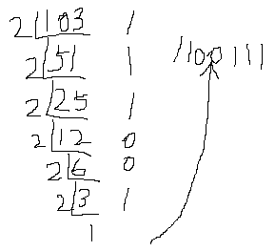

答案：1100111

<----------------------------------------------------------------------------------------------------->

CF十六制的二进制是多少

C对应12，F对应15

转十进制： 12\*16^1 + 15\*16^0 = 192+15=207

再转2进制：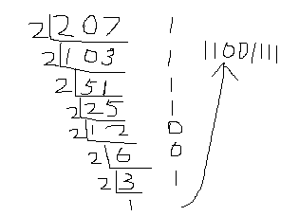

答案是：11001111

<----------------------------------------------------------------------------------------------------->

98的十六进制是多少,八进制是多少

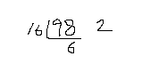

十六进制是：62

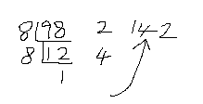

八进制是：142

<----------------------------------------------------------------------------------------------------->

二、求补码

-16的补码是多少

正输的原码和补吗是相同的，就是二进制表示

-16为负值，按单位字节计算(8位)

原码：1001 0000

反码：1110 1111

+ 1

———————

补码：1111 0000

所以-16的补码是1111 0000